Akciğer Röntgeninden Zatürre Tespiti
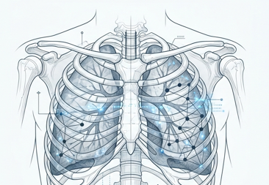

Takım:
- Ertuğrul Çatlakcan
- Ali Mert Gültutan
- Muhammed Ensar Şahin

Github Bağlantısı:
- https://github.com/AliMertGultutan/Medikal_Goruntuleme
Tıbbi Bağlam: Zatürrenin Görüntülenmesi

Normal/Sağlıklı Zatürreli/Patolojik
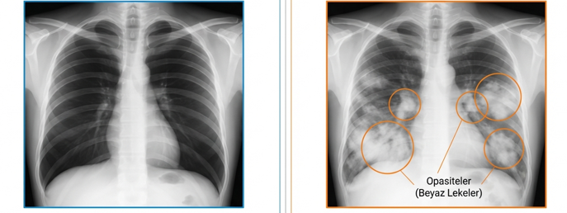
Akciğerler hava ile doludur. Röntgen ışınla- Enfeksiyon nedeniyle alveoller sıvı ile
rı bu bölgeden kolayca geçer. Bu nedenle gö- dolar. Bu sıvı röntgen ışınlarını tutar ve
rüntüde koyu renkli görünürler. görüntüde “Konsolidasyon” adı verilen
beyaz bulutsu alanlar oluşur.

Proje Amacı ve Çözüm Mimarisi
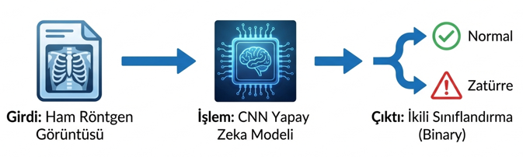
Teknik Strateji: Neden Siyah-Beyaz (Grayscale)?
- Maliyet Optimizasyonu: Renk kanallarının (RGB) tek kanala indirilmesi, işlem yükünü %66 oranında azaltır.
- Hız: Modelin analiz hızını artırarak saniyeler içinde teşhis imkanı.
Veri Ön İşleme ve Görüntü İyileştirme
Histogram Eşitleme (Histogram Equalization)
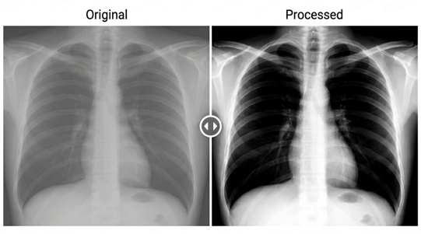
Amaç: Görünmeyeni görünür kılmak. Ham röntgen görüntüleri genellikle düşük kontrast-lıdır. Histogram eşitleme yöntemi, piksel yoğunluklarını tüm spektruma yayarak görüntü kalitesini artırır.
- Kemik ve yumuşak doku ayrımı netleşir.
- Modelin kenar ve doku özelliklerini öğrenme başarısı artar.

Teknoloji ve Veri Kaynakları

Programlama ve Çatı:
- Python
- Tensorflow / Keras
- Jupyter Notebook

Görüntü İşleme:
- OpenCV (cv2)
- Scikit-image
- PIL (Python Imaging Library)

Veri Manipülasyonu:
- Pandas (Veri Çerçeveleri)
- NumPy (Matris İşlemleri)
- Matplotlib ve Seaborn (Görselleştirme)

Veri Seti:
- Kaggle Chest X-Ray Images (Pneumonia)
- Toplam Görüntü: +5000
- Kategori: Normal vs. Pneumonia
- Yapı: Eğitim (Train), Test ve Validasyon setleri

